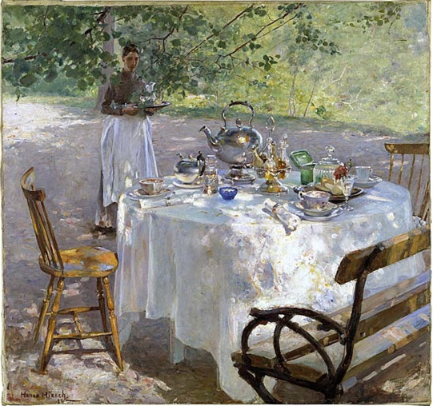

”Frukostdags” av Hanna Pauli Hirsch

Tavlan finns på Nationalmuseum i Stockholm, och är en av de mest populäraste bilderna där. Den är målad i olja, och storleken är 87x91 cm, och blev färdig 1887. Till muséet köptes den in 1910.
Så här beskriver Nationalmuseum tavlan:
”Bilden visar ett utsnitt av verkligheten där den borgerliga matsalen flyttats ut i naturen. Det uppdukade bordet som är fyllt av vackra föremål skall ge associationer till familjeliv och hemtrevnad. Frukostdags är en av museets populäraste bilder. ”Man känner sig inbjuden, det känns som min frukoststund. Stolen väntar på mig och jag kan känna hur tekannan vickar när man lyfter den.” (Citat från publikundersökning gjord på Nationalmuseum.) …
…Frukostdags är en friluftsmålning, bordet och lövverket är upplösta av ljusreflexer, som ger föremålen ett suggestivt skimmer. Konstnären har delvis inspirerats av impressionisternas sätt att skildra ljuset med färg…. Ljusbehandlingen, den livliga penselskriften och de delvis tjockt pålagda färgfälten upprörde flera samtida svenska kritiker. Man såg Hanna Paulis teknik som alltför modern och en kritiker antog att ljusfläckarna på bordsduken berodde på att konstnären själv torkat sina penslar på den.
Hanna Pauli ställde bland annat ut Frukostdags på Världsutställningarna i Paris 1889 och Chicago 1893.”

På Nationalmuseum idag finns en spännande avdelning för barn idag, Villa Curiosa, en samling rum för olika typer av upplevelser och fantasier, byggd på ett antal tavlor från muséet. I ett rum har man utgått bl a från denna tavla, där ett utsnitt hänger på väggen. Utsnittet visar det fantastiska bordet fyllt med frukostattiraljer. I det reella rummet står ett liknande bord uppdukat, där man hittat föremål som också kan ses på tavlan. Vi får alltså bildens huvudmotiv förflyttat till verklighet, och det blir en spännande jämförelse med detaljer i målningen!
https://www.nationalmuseum.se/utställningar/villa-curiosa

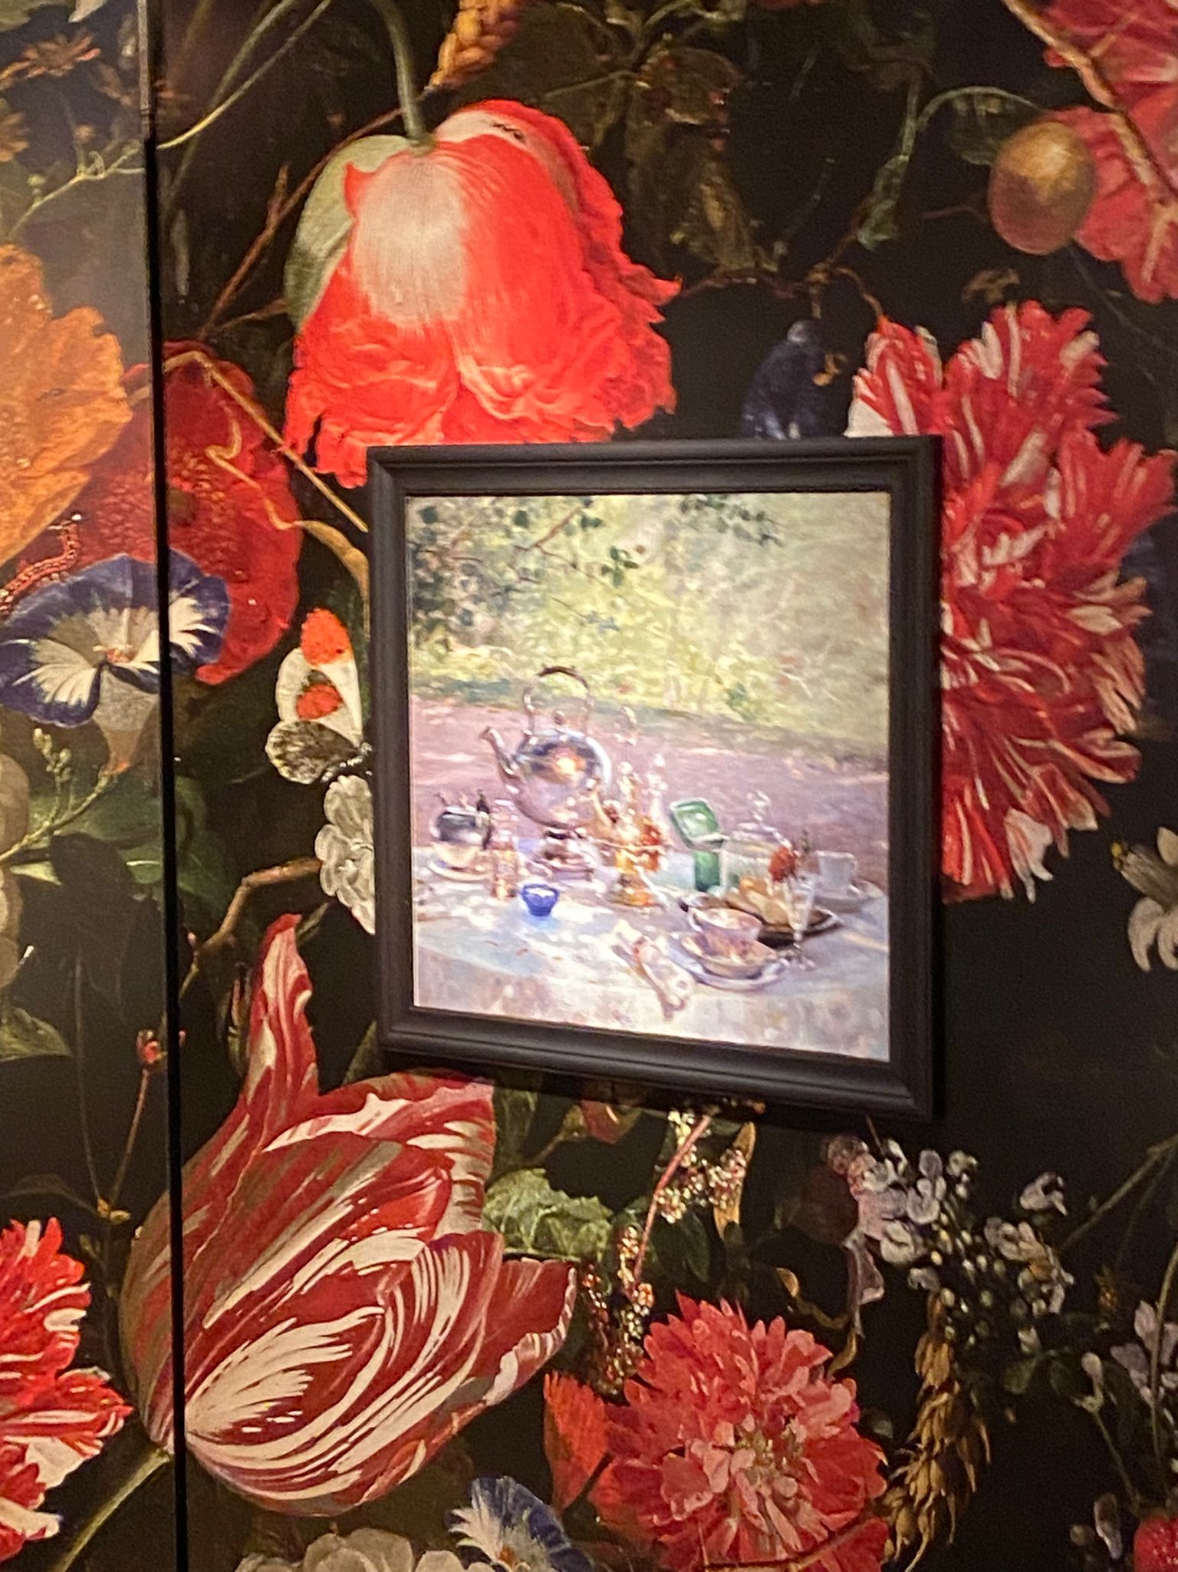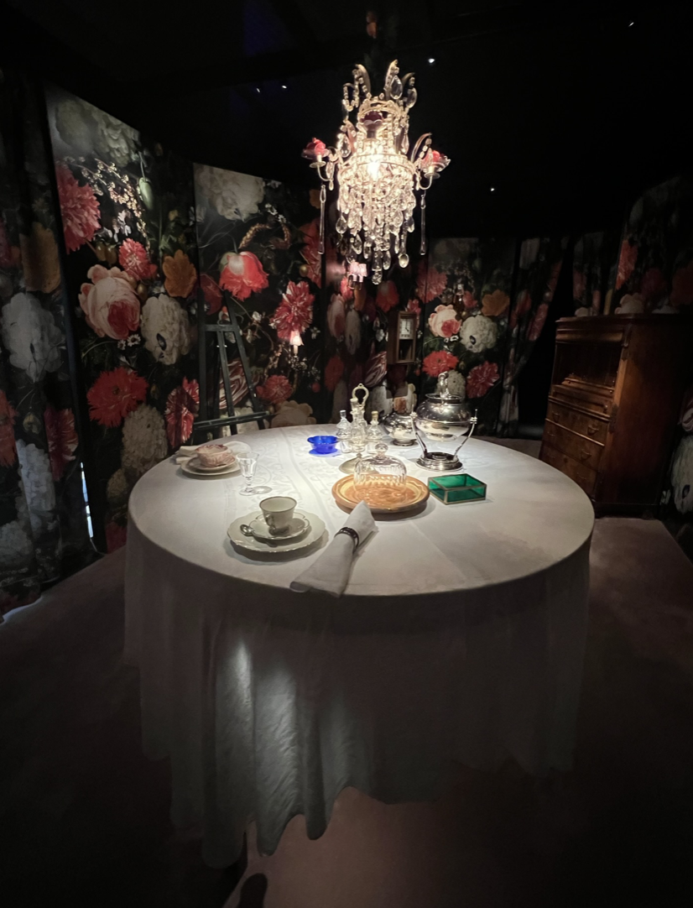
Några personer är inbjudna, stolarna väntar på frukostgästerna. Den tidiga morgonsolen lyser genom ett osynligt lövverk och speglas i bordsduken. Bordet är dukat med koppar och fat, som betyder att några är på ingång. Vad finns mer på bordet? Vilka kommer till denna frukost? Vem brukar du äta frukost tillsammans med?
Om Hanna Pauli:
1864-1940, född i Stockholm. Konstutbildning bl a på Konstakademin i Stockholm, och därefter i Paris. Hon arbetade främst med porträtt. Gift med Georg Pauli 1887, även han konstnär. Man har tolkat hennes målning Frukostdags som att bordet är dukat för hennes man. Det ansågs inte förenligt att kunna kombinera konstnärskap med äktenskap för en kvinna under denna tid, men Hanna Pauli lyckades förena de båda. Paret var ekonomiskt oberoende, och hade därför möjligheter att välja sitt sätt att leva.
Hanna Pauli verkade som konstnär under många år, men har producerat relativt få tavlor. Andra kända verk av henne är porträttet av Karl Nordström (1890) och målningen ”Vänner” från 1900.

